PROGRAMME
Journée d'études doctorales et jeunes chercheurs
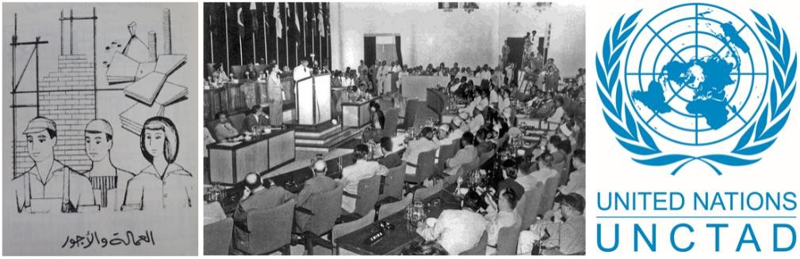

“TIERS MONDE” ET DÉVELOPPEMENT :
IMPÉRATIF MONDIAL ET MODÈLES LOCAUX (1950 - 1970)

Samedi 18 juin 2022 – Galerie Colbert, INHA Salle Jullian 1er étage – 2 rue Vivienne Paris 2

Inscription obligatoire : jed.developpement2021@gmail.com

8.30 – Accueil des participants

9.00 – Introduction de la journée
Premier Panel – Le Tiers Monde dans le système multilatéral : indépendance et développement à l’agenda international.

Modératrice : Elena Calandri (Université de Padoue, SPGI)

9.10 – Chloé Maurel (chercheuse associée Sorbonne Sirice)
« Les Nations unies et l’aide au développement en faveur du Tiers
Monde de 1950 aux années 1970 »

9.30 – Guy Mahoungou Loufouilou (Université Paris-Est Créteil, VIP)
« L’action revendicative des pays en voie de développement dans la quête d’un nouvel ordre économique international : de l’ambition contrariée à l’affirmation des nouvelles approches tiers-mondistes »

9.50 – Aurora Almada e Santos (Université de Lisbonne, IHC) “The United Nations Debates on the Right to Economic Self- determination in Portuguese Colonies and the Right to Development, 1965-1974”

10.10 – Nancy De Leo (Université de Messine, Dipartimento di Scienze politiche e giuridiche) « La participation tunisienne aux Nations Unies à la première décennie du développement (1960-1969) et la voie socialiste de Ben Salah »

10.30 – Michelangelo De Donà (chercheur associé Webster University Genève)
“Third World and public policies: the case of major works in Africa. The role of African states, Italian construction companies and the UN system. From the "GILT" pact to LODIGIANI/IMPREGILO Spa”

10.50 – Discussion

11.20 – Pause-café
Deuxième Panel – Le développement entre pratiques et théories : la circulation des savoirs, concepts et langages développementalistes.

Modérateur : Antoine Perrier (CNRS-IREMAM)

11.45 – Ben Clark (boursier FNRS-FRESH, Université libre de Bruxelles)
« L’opération PAM 68-72 » au regard de l’anthropologie (critique) du
développement »

12.05 – Paul Mayens (Université Paris 1 Panthéon-Sorbonne, EHS)
« Assurer le développement ou développer l'assurance : le Bureau international du travail et la sécurité sociale dans les pays en développement, 1950-1975 »

12.25 – Bilali Brahima (Université du Québec, DPS)
« Politique économique étrangère de la Côte d’Ivoire : trajectoire historique et contraintes structurelles »

12.45 – Léon-Gaylord Sita (Université Marien-Ngouabi de Brazzaville, LAPODEV)
« L’évolution du marché d’assurance en Afrique francophone : le cas de la République du Congo »

13.05 Discussion

13.35 Buffet
Troisième panel – Étatiser le développement : méfiance, concurrence et détournement : réalités du développement local.

Modératrice : Sarah Ben Néfissa (IRD-IEDES, CETRI)

15.00 – Laure Pesquet (Sorbonne-Université, Centre d’Histoire du
XIXe siècle)
« Le planning familial sous Nasser, entre décentralisation et centralisation du développement en Égypte »

15.20 – Giovanni Tonolo (European University Institute, DHC)
« Modèles extérieures et réalités locales : le développement du palmier à huile au Dahomey (1950-70) »

15.40 – Florence Wenzek (Université Paris Cité, CERLIS)
« Le "développement des femmes" en Tanzanie au tournant de l’indépendance : convergence d’intérêts locaux, nationaux et internationaux (1950-1967) »

16.00 – Discussion

16.30 – Conclusion de la journée

Comité d'organisation : Antoinette Ferrand (Sorbonne-Université, Centre d’Histoire du XIXe siècle), Thomas Irace (Université de Picardie Jules Verne, CRIISEA), Anaïs Mansouri (Université de Genève, GSI).
Comité scientifique : Sarah Ben Néfissa (IRD-IEDES, CETRI), Elena Calandri (Université de Padoue, SPGI), Agnès Labrousse (Sciences Po Lyon, Triangle), Catherine Mayeur-Jaouen (Sorbonne-Université, Centre d’Histoire du XIXe siècle), Philippe Pétriat (Université Paris 1 Panthéon- Sorbonne, IHMC).

